**Panduan (B2X.04)**

1. **Tujuan.**

Mahasiswa akan mendeklarasikan field yang dibutuh oleh aplikasi dan menentukan method untuk memeriksa validitas untuk memasuki permainan.

1. **Persyaratan.**

Hardware:

* minimal 2 GB RAM, disarankan 8 GB RAM
* minimal 2 GB disk space yang tersedia, disarankan 4 GB (500 MB

untuk IDE + 1.5 GB untuk Android SDK dan emulator system image)

* resolusi layar minimal 1280 x 800
* prosesor Intel yang mendukung fungsionalitas Intel VT-x, Intel EM64T (Intel 64), dan Execute Disable (XD) Bit

Software:

* Microsoft Windows 7/8/10 (32-bit atau 64-bit)
* JDK 8
* Android Studio IDE 3.5 (min)

1. **Referensi.**

Dokumen:

* Panduan

File Pendukung:

* -

Kode tes:

* TestB2AdvancedWidgetsX041.java

1. **Deskripsi.**

Mahasiswa mulai mendefinisikan field dan membuat method untuk validasi.

1. **Spesifikasi.**
2. Buka task B2X.03 (proyek ColorGameX) yang telah lulus pengujian.
3. Buka file “MyActivity.java”, untuk memulai pemrograman dalam activity.

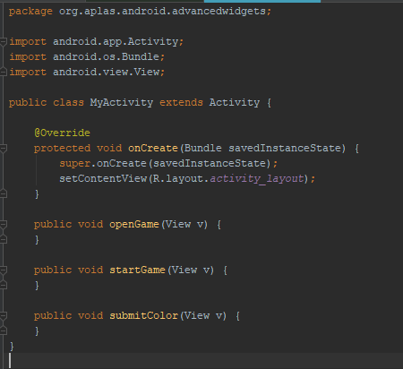

1. Deklarasikan beberapa field dalam kelas MyActivity, dengan deskripsi ini.

|  |  |  |
| --- | --- | --- |
| **Name** | **Data type** | **Modifiers access** |
| timer | TextView | - |
| clrText | TextView | - |
| scoreText | TextView | - |
| passwd | EditText | - |
| submit | Button | - |
| start | Button | - |
| accessbox | ViewGroup | - |
| colorbox | ViewGroup | - |
| buttonbox1 | ViewGroup | - |
| buttonbox2 | ViewGroup | - |
| scorebox | ViewGroup | - |
| progressbox | ViewGroup | - |
| progress | ProgressBar | - |
| isMinus | Switch | - |

Cara mendeklarasikan?

public class MyActivity extends AppCompatActivity {

***<Modifier> <Data type> <Field name>;***

@Override

protected void onCreate(Bundle savedInstanceState) {

super.onCreate(savedInstanceState);

setContentView(R.layout.activity_layout);

}

public void openGame(View v) {

}

public void startGame(View v) {

}

public void submitColor(View v) {

}

}

Put here

1. Dalam method “onCreate”, tetapkan setiap field yang dideklarasikan dengan view resource yang terkait. Lihat di bawah ini

|  |  |  |
| --- | --- | --- |
| **Name** | **Data type** | **Resource name** |
| timer | TextView | timerText |
| clrText | TextView | clrText |
| scoreText | TextView | scoreText |
| passwd | EditText | appCode |
| submit | Button | submitBtn |
| start | Button | startBtn |
| accessbox | ViewGroup | accessBox |
| colorbox | ViewGroup | colorBox |
| buttonbox1 | ViewGroup | buttonBox1 |
| buttonbox2 | ViewGroup | buttonBox2 |
| scorebox | ViewGroup | scorebox |
| progressbox | ViewGroup | progressBox |
| progress | ProgressBar | progressScore |
| isMinus | Switch | isMinus |

Cara mendeklarasikan?

@Override

protected void onCreate(Bundle savedInstanceState) {

super.onCreate(savedInstanceState);

setContentView(R.layout.activity_layout);

***<Field name> = (<Data type>)findViewById(R.id.<Resource name>);***

.

.

}

Put here

1. Dalam method “openGame” dan buat validasi dengan compare String “keyword” (dalam resource string) dengan String dari teks pada passwd (pada EditText).

String “keyword” dapat diakses dengan cara ini.

String keyword = getString(R.string.keyword);

Untuk mengakses string pada EditText gunakan cara ini.

passwd.getText().toString();

Compare keduanya, jika tidak sama tunjukkan Toast yang salah seperti ini.

Toast.makeText(getApplicationContext(), "Password is wrong", Toast.LENGTH_LONG).show();

Jika kedua string benar (valid), lakukan cara berikut:

* Set “passwd” dan “submit” visibility menjadi INVISIBLE, seperti di bawah ini

<fieldname>.setVisibility(View.INVISIBLE);

* Set “accessbox”, “colorbox”, “buttonbox1”, “buttonbox2”, “scorebox”, dan “progressbox” visibility menjadi VISIBLE, seperti di bawah ini

<fieldname>.setVisibility(View.VISIBLE);

* Tunjukkan Toast yang benar

Toast.makeText(getApplicationContext(), "Login Success", Toast.LENGTH_LONG).show();

1. **Testing.**
2. Salin file “TestB2AdvancedWidgetsX041.java” ke dalam folder “org.aplas.colorgame (test)”.
3. Klik kanan pada file “TestB2AdvancedWidgetsX041.java” kemudian pilih Run ‘TestB2AdvancedWidgetsX041’ dan klik. Mungkin butuh waktu lama untuk mengeksekusinya.
4. Dapatkan hasil dari tugasmu. Jika berhasil kamu akan mendapatkan tanda centang hijau seperti di bawah ini. Jika tes gagal, kamu akan mendapatkan centang oranye yang berisi pesan dan kamu harus memeriksa pekerjaanmu lagi.

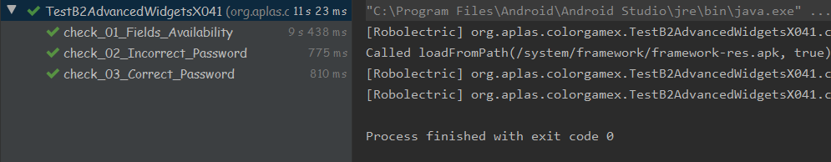

**Anda harus mencoba sampai mendapatkan semua centang hijau dan melanjutkan ke tugas berikutnya.**

**Jalankan Aplikasinya** (ganti ke app, lalu klik icon Run)

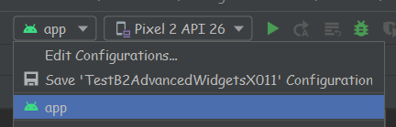

Jika Anda telah lulus tes, Anda dapat menjalankan aplikasi Anda dengan hasil ini.

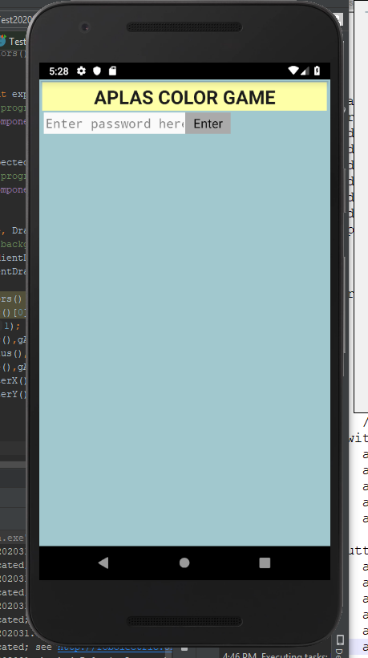

Pertama, masukkan sandi dengan "123" atau "abc", lalu tekan tombol "Enter".

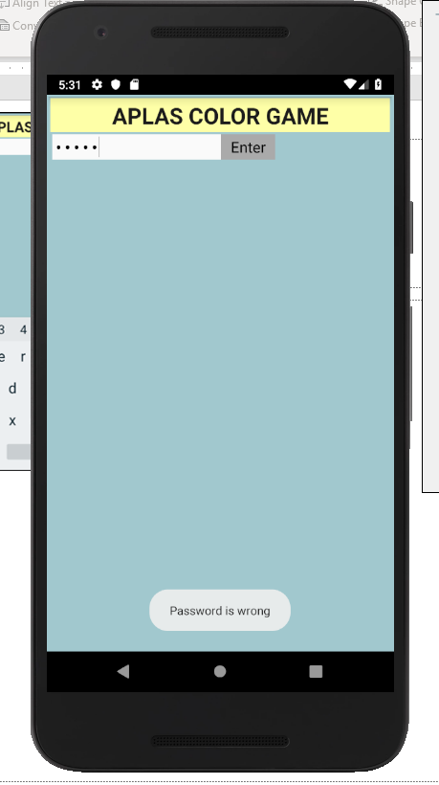

Lalu, masukkan kata sandi yang benar dengan “quiz @ 123”, lalu tekan tombol “Enter”. Tampilan ini akan ditampilkan.

